|  |  |
| --- | --- |
| ICS | 65.020.99 |
| CCS | |  | | --- | | D:\000000部门项目\09标准化插件开发\程序源代码\StandardEditor_ShanDongKeXieYuan\团标首页面字母T.pngD:\000000部门项目\09标准化插件开发\程序源代码\StandardEditor_ShanDongKeXieYuan\团标首页面字母T后面的反斜杠.png JALNCP |   X 24 |

吉安市绿色农产品促进会团体标准

T/JALNCP XXXX—2023

井冈山陈皮

Jinggangshan citrus reticulata blanco

2023 - XX - XX发布

2023 - XX - XX实施

吉安市绿色农产品促进会  发布

目次

[前言 II](#_Toc150090584)

[1 范围 1](#_Toc150090585)

[2 规范性引用文件 1](#_Toc150090586)

[3 术语和定义 1](#_Toc150090587)

[4 要求 1](#_Toc150090588)

[5 检验规则 2](#_Toc150090589)

[6 标签与标志、包装、运输、贮存 3](#_Toc150090590)

[附录A（规范性） 井冈山陈皮生产加工区域范围图 4](#_Toc150090591)

1. 前言

本文件按照GB/T 1.1—2020《标准化工作导则 第1部分：标准化文件的结构和起草规则》的规定起草。

请注意本文件的某些内容可能涉及专利。本文件的发布机构不承担识别专利的责任。

本文件由吉安市绿色农产品促进会提出并归口。

本文件起草单位：

本文件主要起草人：

井冈山陈皮

* 1. 范围

本文件规定了井冈山陈皮的要求、检验规则、标签与标志、包装、运输、贮存。

本文件适用于吉安市行政区域范围内生产加工的陈皮。

* 1. 规范性引用文件

下列文件中的内容通过文中的规范性引用而构成本文件必不可少的条款。其中，注日期的引用文件，仅该日期对应的版本适用于本文件；不注日期的引用文件，其最新版本（包括所有的修改单）适用于本文件。

GB 2762 食品安全国家标准 食品中污染物限量

GB 2763 食品安全国家标准 食品中最大农药残留限量

GB 3095 环境空气质量标准

GB 5084 农田灌溉水质标准

GB 5749 饮用水卫生标准

GB 15618 土壤环境质量 农用地土壤污染风险管控标准(试行)

NY/T 393 绿色食品 农药使用准则

NY/T 394 绿色食品 化肥使用准则

SB/T 11182 中药材包装技术规范

JJF 1070 定量包装商品净含量计量检验规则

国家市场监督管理总局令2023年第70号 定量包装商品计量监督管理办法

《中华人民共和国药典》（2020版）四部

* 1. 术语和定义

下列术语和定义适用于本文件。

井冈山陈皮 jinggangshan citrus reticulata blanco

以吉安市行政区域范围内种植的芸香科植物橘Citrus reticulata Blanco 及其栽培变种的成熟果皮制成的，符合本文件要求，并经“井冈山®”商标持有人授权的陈皮。

1. 井冈山陈皮的生产加工区域范围见附录A。
   1. 要求
      1. 产地环境

空气达到GB 3095 二类标准，土壤符合GB 15618规定，灌溉水应符合GB 5084规定。

* + 1. 投入品

应符合NY/T 393、NY/T 394的规定。

* + 1. 原料

应选用无虫蛀、无霉变、果皮有光泽、油包丰富的鲜果，鲜果应符合GB 2762、GB 2763的规定。加工用水应符合GB 5749的规定。不得添加非陈皮物质、食品添加剂、化学物质、色素等。

* + 1. 感官要求

常剥成数瓣，基部相连，有的呈不规则的片状，厚1mm～4mm。外表面橙红色或红棕色，有细皱纹和凹下的点状油室；内表面浅黄白色，粗糙，附黄白色或黄棕色筋络状维管束。质稍硬而脆。气香，味辛、苦。

* + 1. 分级

按照感官分为特级、一级，分级应符合表1的要求。

1. 感官要求

|  |  |  |  |
| --- | --- | --- | --- |
| 项目 | 要求 | | 检验方法 |
| 特级 | 二级 |
| 外形 | 皮身厚薄均匀，皮张完整，无虫蛀、霉变、疤痕、烧皮等 | 皮身厚薄较均匀，皮张基本完整，少量断片，少量疤痕、轻微虫蛀、烧皮 | 取样品观其外形、色泽、杂质，嗅其气味，品尝其滋味 |
| 气味 | 辛香浓郁，略带柑橘甜 | 清香浓郁，略带柑橘甜 |
| 滋味 | 香气浓郁，味辛带苦 | 清香，微辛，带甜微苦 |

* + 1. 理化指标

应符合表2的要求。

1. 理化指标

|  |  |  |
| --- | --- | --- |
| 项目 | 指标 | 检验方法 |
| 橙皮苷，% | ≤3.5 | 《中华人民共和国药典》（2020版）通则0512 |
| 水分，% | ≤13.0 | 《中华人民共和国药典》（2020版）通则0832 |

* + 1. 安全指标
       1. 重金属及有害元素

应符合《中华人民共和国药典》（2020版）四部指导原则9302中重金属及有害元素一致性限量指导值的要求。

本品1000g含黄曲霉毒素B1不得过5μg，黄曲霉毒素G2、黄曲霉毒素G1、黄曲霉毒素B2和黄曲霉毒素B1的总量不得过10μg。

* + - 1. 农药残留

应符合《中华人民共和国药典》（2020版）四部通则0212的要求。

* + 1. 净含量

应符合《定量包装商品计量监督管理办法》的要求，检验方法按照JJF 1070规定执行。

* 1. 检验规则
     1. 组批

同一原料、同一年份、同一等级的产品为同一批次。

* + 1. 抽样

按《中华人民共和国药典》2020年版四部通则0211有关规定取样。

* + 1. 检验分类
       1. 出厂检验

每批产品须经检验，检验合格方可出厂。出厂检验项目为感官要求、水分、净含量。

* + - 1. 型式检验

型式检验项目为本文件4.4～4.8的要求。型式检验每年至少一次，有下列情况之一应进行型式检验：

1. 产地环境、原料发生重大变化时；
2. 出厂检验结果与上次存在较大差异时；
3. 国家市场监管检验部门或行业协会提出要求时。
   * 1. 判定规则

检验项目全部符合本文件要求，判定该批产品合格。否则，可在同一批产品中重新加倍抽样复检，若复检结果仍有不合格项，则判定该批产品为不合格。

* 1. 标签与标志、包装、运输、贮存
     1. 标签与标志

包装上应标明品名、规格、产地、 年份、批号、生产或包装日期、净含量、产品执行标准号、生产单位名称和地址等，并附有质量合格的标志。

* + 1. 包装

包装应符合SB/T 11182的规定。

* + 1. 运输

运输工具应具有清洁、卫生、干燥、无异味，不得与有毒有害物品混运。运输途中应防雨、防潮、防暴晒、防污染。

* + 1. 贮存

包装后的产品应置于室内阴凉干燥的仓库贮藏，并防潮。也可采用现代气调贮藏方法，包装或库内充氮或二氧化碳。定期检查，防止虫蛀、霉变、腐烂等的发生。不同批次产品分区存放。禁止使用磷化铝和二氧化硫熏蒸。

2. （规范性）  
   井冈山陈皮生产加工区域范围图

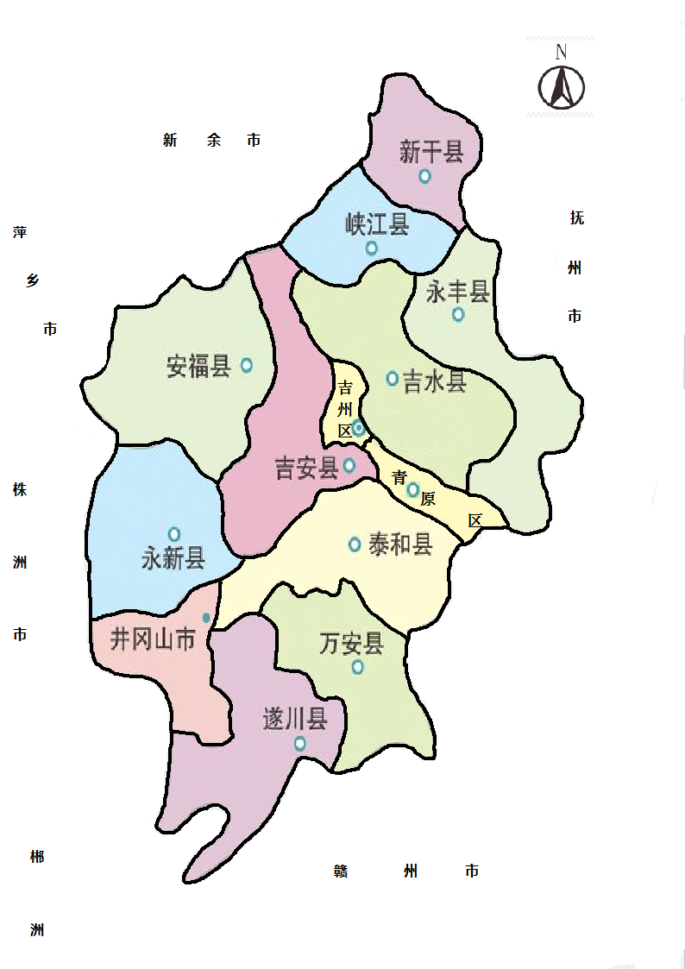

* 1. 井冈山陈皮生产加工产区域范围图

